1.Clientes con reservaciones programadas

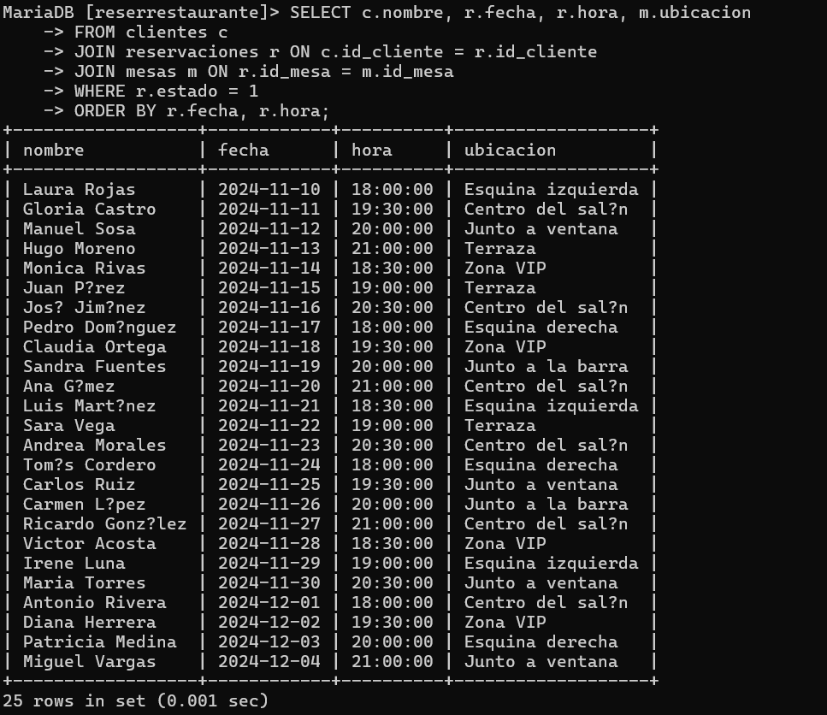

2.Listado de reservaciones de clientes que tienen correos electrónicos que contienen

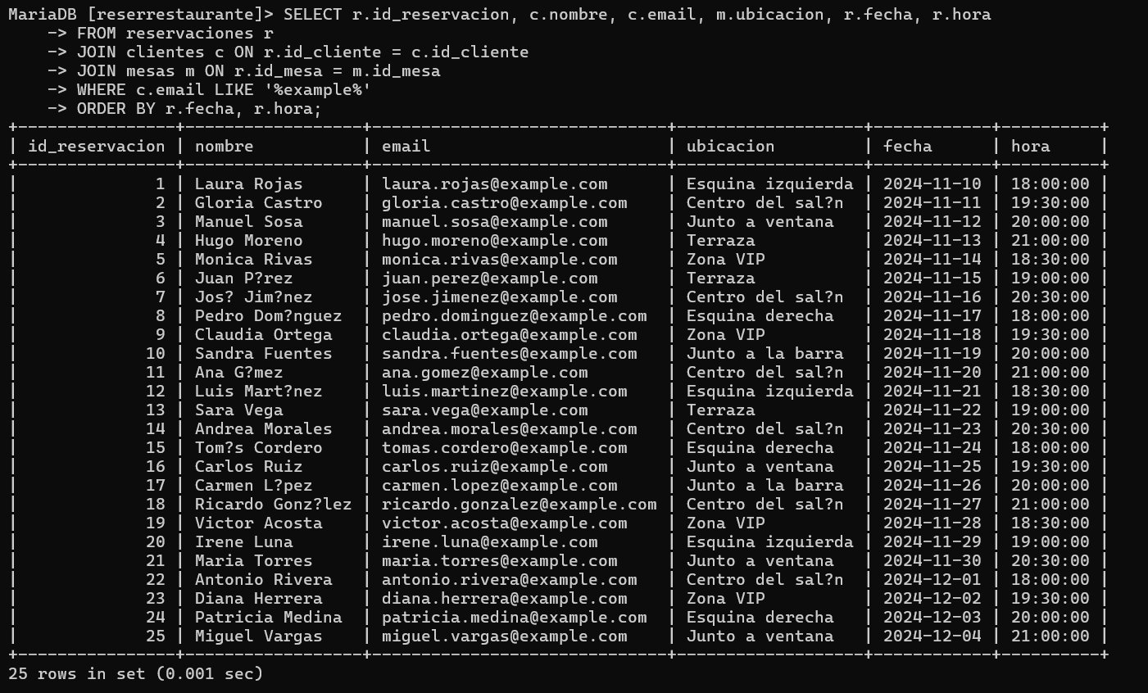

3.Cantidad de reservaciones por cada ubicación de mesa

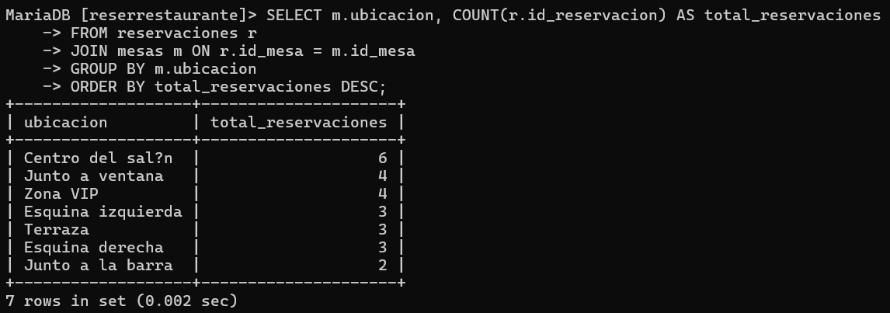

4.Clientes con más de 3 reservaciones

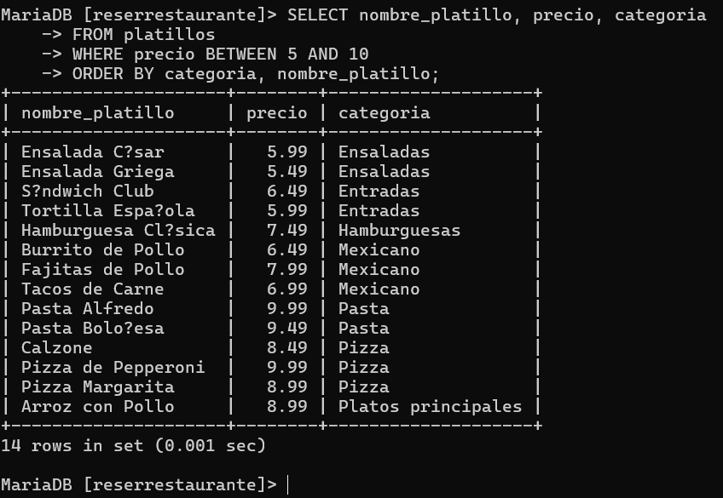

5.Reservaciones entre dos fechas específicas

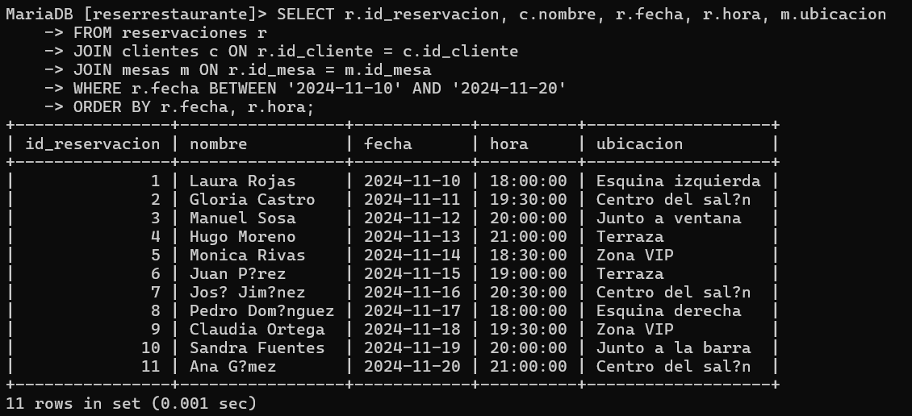

6.Ingresos estimados por categoría de platillo, solo contando platillos activos

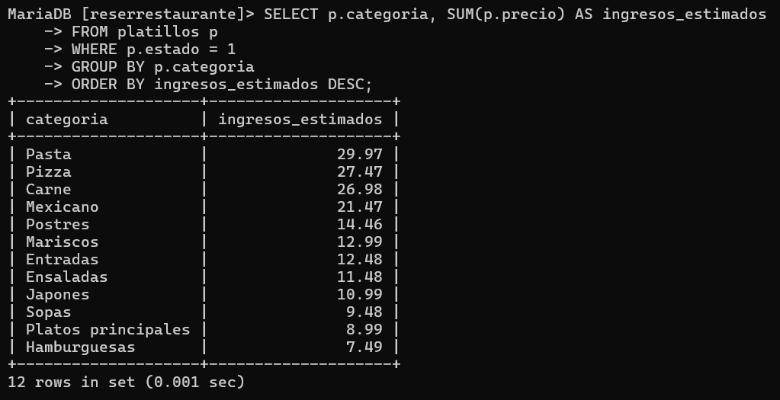

7.Ubicaciones de mesas más frecuentadas en reservaciones con más de 4 personas

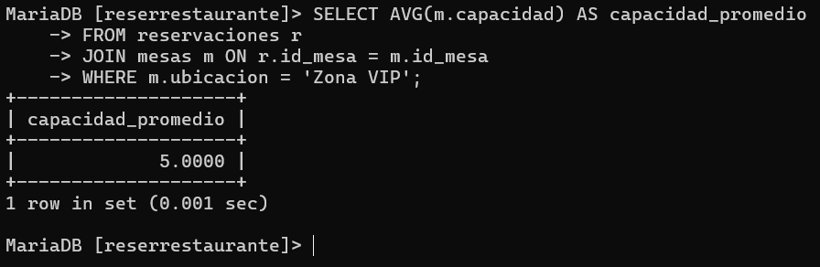

8.Promedio de capacidad de mesas reservadas en la zona “VIP”

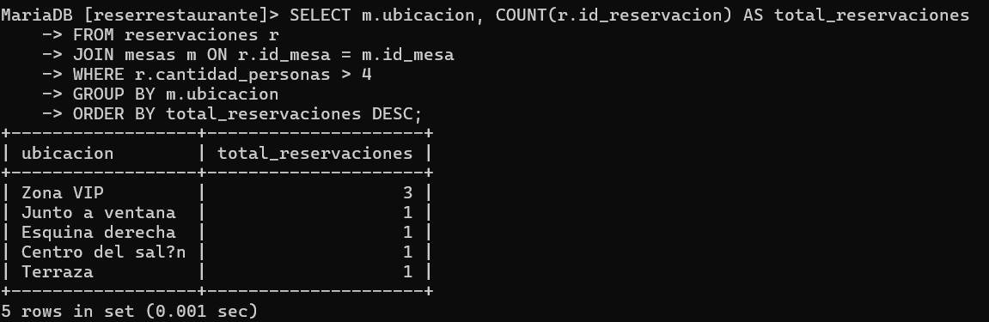

9.Cantidad de clientes que han hecho al menos una reservación

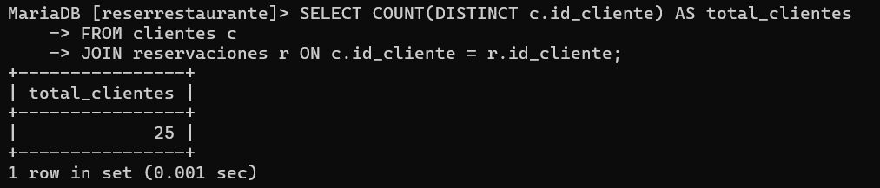

10.Platillos más caros de cada categoría

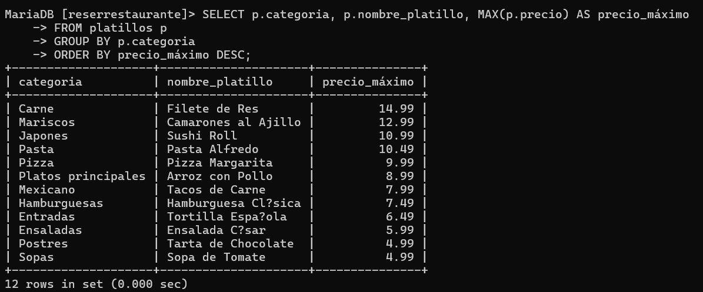

11.Clientes con reservaciones en mesas de capacidad entre 4 y 6 personas

